2022年度
通江县麻石镇中心小学
单位决算

目录

公开时间：2023年8月30日

第一部分 单位概况 3
一、主要职责 3
二、机构设置 3
第二部分 2022年度单位决算情况说明 4
一、收入支出决算总体情况说明 4
二、收入决算情况说明 5
三、支出决算情况说明 6
四、财政拨款收入支出决算总体情况说明 7
五、一般公共预算财政拨款支出决算情况说明 7
六、一般公共预算财政拨款基本支出决算情况说明 10
七、“三公”经费财政拨款支出决算情况说明 11
八、政府性基金预算支出决算情况说明 12
九、国有资本经营预算支出决算情况说明 12
十、其他重要事项的情况说明 12
第三部分 名词解释 13
第四部分 附件 16
第五部分 附表 19
一、收入支出决算总表 23
二、收入决算表 23
三、支出决算表 23
四、财政拨款收入支出决算总表 23
五、财政拨款支出决算明细表 23
六、一般公共预算财政拨款支出决算表 23
七、一般公共预算财政拨款支出决算明细表 23
八、一般公共预算财政拨款基本支出决算表 23
九、一般公共预算财政拨款项目支出决算表 23
十、政府性基金预算财政拨款收入支出决算表 23
十一、国有资本经营预算财政拨款收入支出决算表 23
十二、国有资本经营预算财政拨款支出决算表 23
十三、财政拨款“三公”经费支出决算表 … …………………………………23

第一部分 单位概况

一、主要职责

认真贯彻落实党和国家的方针、政策，正确执行上级主管部门的决议和指示，全面实施素质教育，培养从德、智、体、美等方面全面发展的社会主义事业的建设者和接班人。承担原麻石区适龄中学阶段义务教育，科学管理，培养一流师资，不断提高教师教育教学水平。

机构设置
通江县麻石镇中心小学有1个预算管理单位；编制数为64人；岗位设置包括：管理人员1人，专技人员62人，工勤人员1人。2022年财政预算财政供给人员66人，工勤人员1名，事业人员65名（含特岗教师6名），学生312人。学校设支部书记、校长1人，副校长2人，设办公室、教务处、总务处、安保处等处室。

第二部分 2022年度单位决算情况说明
一、收入支出决算总体情况说明
2022年度收、支总计1,184.01万元。与2021年相比，收、支总计增加182.34万元，增长18.2%。主要变动原因是人员经费增加，校舍维修项目资金增加。
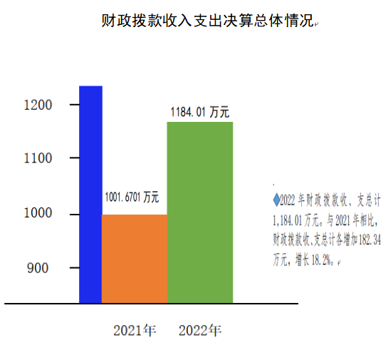
（图1：收、支决算总计变动情况图）（柱状图）
二、收入决算情况说明
2022年本年收入合计1,184.01万元，其中：一般公共预算财政拨款收入1,184.01万元，占100%；政府性基金预算财政拨款收入0万元，占0%；国有资本经营预算财政拨款收入0万元，占0%；上级补助收入0万元，占0%；事业收入0万元，占0%；经营收入0万元，占0%；附属单位上缴收入0万元，占0%；其他收入0万元，占0%。
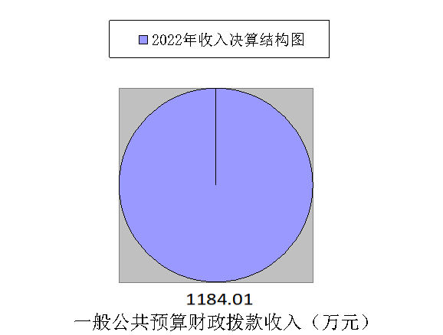

三、支出决算情况说明
2022年本年支出合计1,184.01万元，其中：基本支出1,126.87万元，占95.2%；项目支出57.14万元，占4.8%；上缴上级支出0万元，占0%；经营支出0万元，占0%；对附属单位补助支出0万元，占0%。
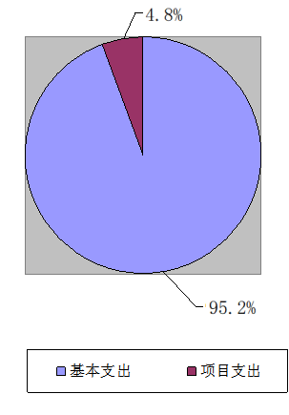

四、财政拨款收入支出决算总体情况说明
2022年财政拨款收、支总计1,184.01万元。与2021年相比，财政拨款收、支总计各增加182.34万元，增长18.2%。主要变动原因是人员经费增加，校舍维修项目资金增加。

五、一般公共预算财政拨款支出决算情况说明
（一）一般公共预算财政拨款支出决算总体情况。
2022年一般公共预算财政拨款支出1,184.01万元，占本年支出合计的100%。与2021年相比，一般公共预算财政拨款支出增加182.34万元，增长18.2%。主要变动原因是人员经费增加，校舍维修项目资金增加。

（图5：一般公共预算财政拨款支出决算变动情况）（柱状图）

（二）一般公共预算财政拨款支出决算结构情况。
2022年一般公共预算财政拨款支出1,184.01万元，主要用于以下方面：教育支出939.37万元，占79.3%；社会保障和就业支出111.69万元，占9.4%；卫生健康支出60.14万元，占5.1%；农林水支出2万元，占0.2%；住房保障支出70.81万元，占6%。
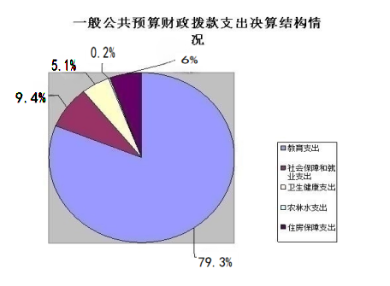

（图6：一般公共预算财政拨款支出决算结构）（饼状图）
（三）一般公共预算财政拨款支出决算具体情况。
2022年一般公共预算支出决算数为1,184.01万元，完成预算100%。其中：
1.教育支出：支出决算为939.37万元，完成预算100%。
2.社会保障和就业支出：支出决算为111.69万元，完成预算100%。
3.卫生健康支出：支出决算为60.14万元，完成预算100%。
4.农林水支出：支出决算为2万元，完成预算100%。
5.住房保障支出：支出决算为70.81万元，完成预算100%。
六、一般公共预算财政拨款基本支出决算情况说明
2022年一般公共预算财政拨款基本支出1,126.87万元，其中：
人员经费1,066.04万元，主要包括：基本工资、津贴补贴、奖金、伙食补助费、绩效工资、机关事业单位基本养老保险缴费、职业年金缴费、其他社会保障缴费、其他工资福利支出、离休费、退休费、抚恤金、生活补助、医疗费补助、奖励金、住房公积金、其他对个人和家庭的补助支出等。
公用经费60.83万元，主要包括：办公费、印刷费、咨询费、手续费、水费、电费、邮电费、取暖费、物业管理费、差旅费、因公出国（境）费用、维修（护）费、租赁费、会议费、培训费、公务接待费、劳务费、委托业务费、工会经费、福利费、公务用车运行维护费、其他交通费、税金及附加费用、其他商品和服务支出、办公设备购置、专用设备购置、信息网络及软件购置更新、其他资本性支出等。
七、“三公”经费财政拨款支出决算情况说明
（一）“三公”经费财政拨款支出决算总体情况说明
2022年“三公”经费财政拨款支出决算为0.4万元，完成预算100%；较上年减少0.07万元，下降14.9%。。
（二）“三公”经费财政拨款支出决算具体情况说明
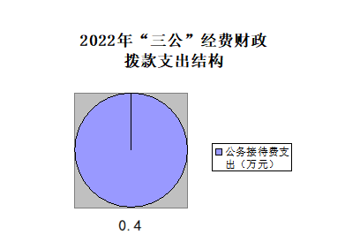
2022年“三公”经费财政拨款支出决算中，因公出国（境）费支出决算0万元，占0%；公务用车购置及运行维护费支出决算0万元，占0%；公务接待费支出决算0.4万元，占100%。具体情况如下：

1.公务接待费支出0.4万元，完成预算100%。公务接待费支出决算比2021年减少0.07万元，下降14.9%。其中：
国内公务接待支出0.4万元。主要用于开展业务活动开支的交通费、住宿费、用餐费。国内公务接待23批次，120人次，共计支出0.4万元。无外事接待。
八、政府性基金预算支出决算情况说明
2022年政府性基金预算拨款支出0万元。
九、国有资本经营预算支出决算情况说明
2022年国有资本经营预算拨款支出0万元。
十、其他重要事项的情况说明
（一）机关运行经费支出情况
2022年，通江县麻石镇中心小学机关运行经费支出0万元。
（二）政府采购支出情况
2022年，通江县麻石镇中心小学政府采购支出总额为0万元。
（三）国有资产占有使用情况
截至2022年12月31日，通江县麻石镇中心小学共有车辆0辆。
（四）预算绩效管理情况。
根据预算绩效管理要求，本单位在2022年度预算编制阶段，组织对扶贫项目、家庭经济困难学生生活补助项目、校舍维修项目、义教奖补资金项目、整体项目等5个项目开展了预算事前绩效评估，对5个项目编制了绩效目标，预算执行过程中，选取5个项目开展绩效监控，组织对5个项目开展绩效自评，绩效自评表详见第四部分附件。
第三部分 名词解释
1.财政拨款收入：指单位从同级财政部门取得的财政预算资金。
2.事业收入：指事业单位开展专业业务活动及辅助活动取得的收入。
3.经营收入：指事业单位在专业业务活动及其辅助活动之外开展非独立核算经营活动取得的收入。
4.其他收入：指单位取得的除上述收入以外的各项收入。
5.使用非财政拨款结余：指事业单位使用以前年度积累的非财政拨款结余弥补当年收支差额的金额。
6.年初结转和结余：指以前年度尚未完成、结转到本年按有关规定继续使用的资金。
7.结余分配：指事业单位按照会计制度规定缴纳的所得税、提取的专用结余以及转入非财政拨款结余的金额等。
8.年末结转和结余：指单位按有关规定结转到下年或以后年度继续使用的资金。
9.基本支出：指为保障机构正常运转、完成日常工作任务而发生的人员支出和公用支出。
10.项目支出：指在基本支出之外为完成特定行政任务和事业发展目标所发生的支出。
11.经营支出：指事业单位在专业业务活动及其辅助活动之外开展非独立核算经营活动发生的支出。
12.“三公”经费：指部门用财政拨款安排的因公出国（境）费、公务用车购置及运行费和公务接待费。其中，因公出国（境）费反映单位公务出国（境）的国际旅费、国外城市间交通费、住宿费、伙食费、培训费、公杂费等支出；公务用车购置及运行费反映单位公务用车车辆购置支出（含车辆购置税）及租用费、燃料费、维修费、过路过桥费、保险费等支出；公务接待费反映单位按规定开支的各类公务接待（含外宾接待）支出。
13.机关运行经费：为保障行政单位（含参照公务员法管理的事业单位）运行用于购买货物和服务的各项资金，包括办公及印刷费、邮电费、差旅费、会议费、福利费、日常维修费、专用材料及一般设备购置费、办公用房水电费、办公用房取暖费、办公用房物业管理费、公务用车运行维护费以及其他费用。
第四部分 附件

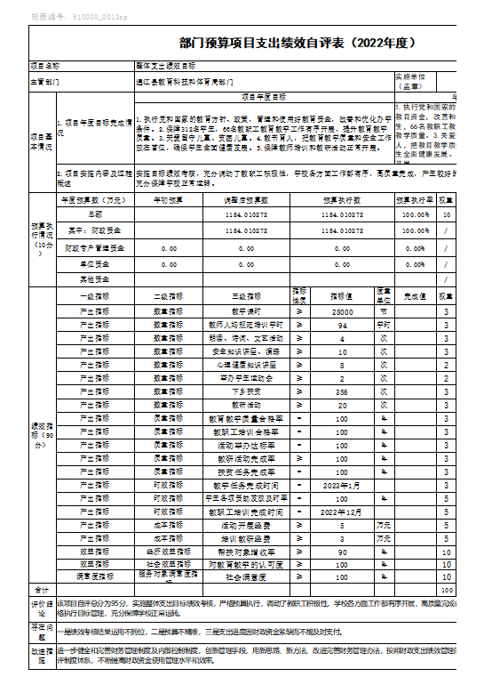

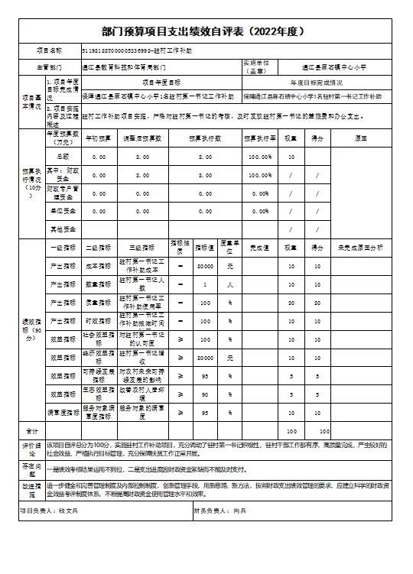

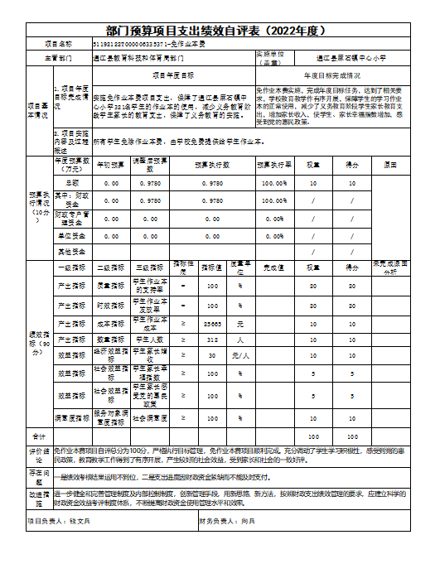

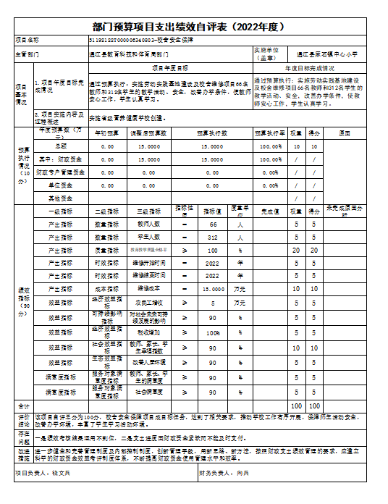

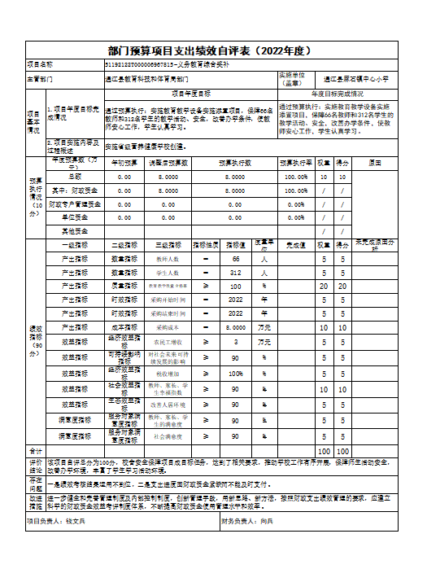

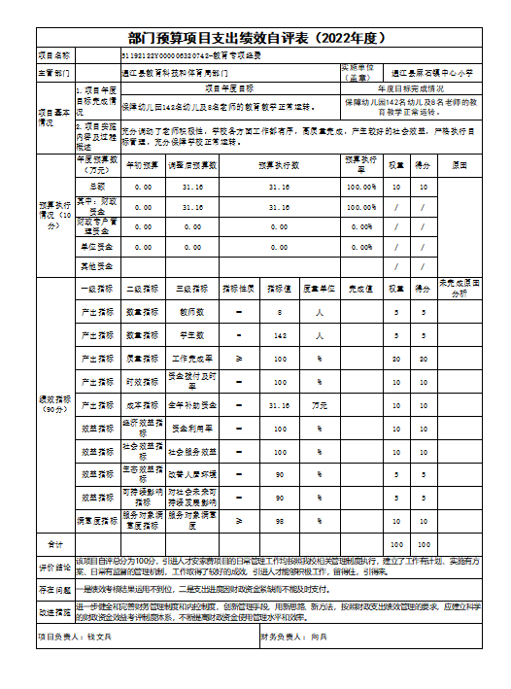

第五部分 附表

一、收入支出决算总表

二、收入决算表

三、支出决算表

四、财政拨款收入支出决算总表

五、财政拨款支出决算明细表

六、一般公共预算财政拨款支出决算表

七、一般公共预算财政拨款支出决算明细表

八、一般公共预算财政拨款基本支出决算表

九、一般公共预算财政拨款项目支出决算表

十、政府性基金预算财政拨款收入支出决算表

十一、国有资本经营预算财政拨款收入支出决算表

十二、国有资本经营预算财政拨款支出决算表

十三、财政拨款“三公”经费支出决算表

